**知识点汇总-1031**

5.2收集需求

Ps：**需求，就是已经量化的，并且记录下来的需要与期望，并且要遵守smart原则**

比方说，公司老板说，到2020年底，我要实现公司营业额超标！跟要实现20亿美元的营业额！这俩，哪个是需求？（后者）

Ps：**解决方案需求分为哪两类**

功能需求和非功能需求

比如：手机的拨号功能就是功能需求，手机拨号的响应速度在半秒内，就是非功能需求

输入：

**干系人登记册：**知道有哪些干系人，去收集需求，干系人登记册最重要的信息是期望

**项目章程：**高层级的需求

**干系人管理计划：**从干系人管理计划中了解干系人的沟通需求和参与程度，以便评估并适应干系人对需求活动的参与程度。

**需求管理计划：**告诉怎么收集需求，需要用什么方法

**范围管理计划：**告诉怎么收集需求，需要用什么方法

工具：

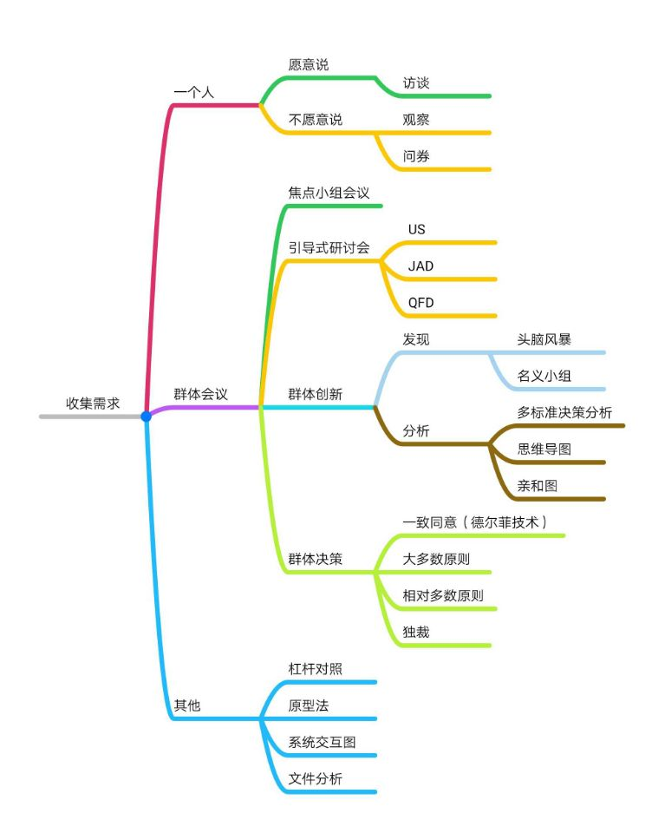

输出：

**需求文件**

**需求跟踪矩阵**

Ps：**焦点小组会议和引导式研讨会的区别？**

焦点小组会议一般是部门内部召开的，而引导式是跨部门的会议，且有利于达成一致

Ps：**引导式研讨会和德尔菲的区别呢？**

德尔菲是匿名的，是旨在取得一致

Ps：**群体创新技术和群体决策技术？**

群体创新又包括头脑风暴、名义小组技术，多标准决策分析，思维导图和亲和图

群体决策技术包括大多数原则，相对大多数原则，独裁等

Ps：**其他工具**

**原型法**

就是做一个模型出来，原型法里面有个比较典型的，故事板和用户故事

故事板：

简单来说就是用户导航，通过一系列图像或插图显示序列或导航的一种原型技术。在软件开发中，故事板使用实体模型并通过网页、屏幕或其他用户界面来显示导航路径。故事板是代表事件序列的图形展示。

用户故事：

就是谁要通过xx活动实现什么收益，用户故事一般包含三个要素角色、活动、商业价值

1.角色：谁要使用这个功能。

2. 活动：需要完成什么样的功能。

3. 商业价值、收益：为什么需要这个功能，这个功能带来什么样的价值。

站在干系人角度，比如你作为一个“网站管理员”（角色），想要“统计每天有多少人访问了我的网站”（活动），以便于“我的赞助商了解我的网站会给他们带来什么商业价值和收益。”（收益）

**亲和图**

亲和图就是分堆，去菜市场，是不是这个菜堆一堆那种菜堆一堆，这就是亲和图的思想，把相同（相似）的东西聚在一起，分一堆

**标杆对照**

比如说以亚马逊为参照就有了淘宝，结果我大淘宝全面超越的亚马逊，自己成了标杆

Ps：**还有哪个过程出现了标杆对照？**

标杆对照这个工具还出现在规划质量里面，就这俩地方有，再引申一下，质量里面可能不会出现专家判断这个工具

Ps：**系统交互图**

交互图是描述对象之间的关系以及对象之间的信息传递的图，原型你可以理解为demo，它是对产品范围的可视化描绘，显示业务系统（过程、设备、计算机系统等）及其与人和其他系统（行动者）之间的交互方式。

简单理解，就是描述对象之间的关系，以及对象之间的信息传递

5.3定义范围

Ps：定义范围是画圈，定义哪些要做，哪些不做，规定好圈内圈外的事情

输入：

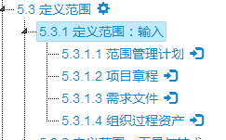

Ps：**这一小节输入是没事业环境因素输入的**

因为定义范围只是将需求框定，说白了就是个画圈，所以事业因素不会干扰，输入也就没有这个了。

工具

**专家判断**

**引导式研讨会：**这种研讨会注重把业务主题专家和开发团队集中在一起，来改进软件开发过程

**备选方案生成：**头脑风暴、横向思维（是不以经验为导向的革新思维）备选方案分析

Ps：**横向思维**

简单来说，就是跳出盒子来思考，就记住乔布斯的那个ipod按键，就是跟别人的不一样，做第一个吃螃蟹的人

**产品分析：**产品分解、系统分析、需求分析、系统工程、价值工程、价值分析

产品分解就像你做一个手机，要有按键和屏这些

产品分析里面最重要的是价值工程和价值分析

关注就是性价比的事

V=F/C

V就是价值，也可以理解成性价比

F是功能，C是成本

价值分析——成本可变，功能不变，适用运营生产

价值工程——成本可变，功能也可变，适用研发

输出：

**范围说明书：**产品范围，项目除外责任，假设条件，制约因素，可交付成果，记住啊，要找验收标准，记得去项目范围说明书里面找

**项目文件的更新：**

1、有可能前面收集出来的需求不满足项目章程，就要更新需求文件啊

2、收集需求是持续的，难道是一开始就能把所有需求收集起来？后面发现有漏的，就要补充进来，又导致文件的更新

3、有些干系人，可能你之前将他列为重点管理对象，后来发现，他只需要你关注一下即可，那这个干系人登记册也要更新？识别干系人也是，你之前可能没识别到啊，后面识别到了，就要补充进来

Ps：**JAD和QFD，分别用在什么行业？**

联合应用设计/开发（JAD）

质量功能展开（QFD）来帮助确定新产品的关键特征

Ps：**范围蔓延和镀金**

镀金：就是超出客户期望的标准, 通常是指规格标准。

比如说原定是给客户定3星级酒店，结果你为了让客户更满意，定了个5星级的，自己做了超出客户期望的和规格标准的，叫镀金，镀金是不可取的，镀金的项目是失败的

范围蔓延：就是指你没有经过变更流程，直接就做了圈子外面的事情，定义范围是画圈，只做圈内的事情，那客户要做圈外的事情，首先要想到“变更”。

要做圈外的，走变更，把圈圈变大，这种走了变更流程扩大圈子的，是处于控制内的变更，不属于范围蔓延